Protein Bar #1

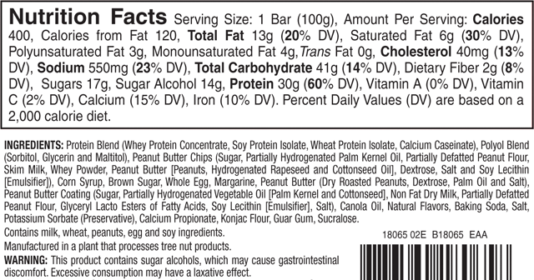

Metrx Protein Bar Label, (n.d.)

Protein Bar #2

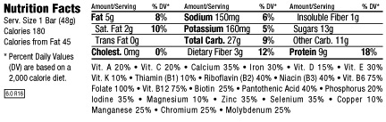

Luna Bar Nutrition Label, (n.d.)

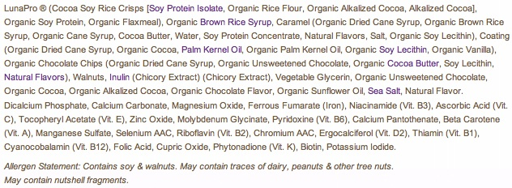

Luna Bar Ingredients, (n.d.)